ผลการปฏิบัติงาน

ของ

สายงานสืบสวน

เดือน ธันวาคม 2567

- วันที่ ๒ ธ.ค. ๖๗ เวลาประมาณ ๑๖.๓๐ น. ภายใต้การอำนวยการของ พ.ต.อ.อุรุพงษ์ ดีพิจารณ์ ผกก.สภ.ห้วยกระเจา พ.ต.ท.ทิวา ภิรมย์เจียว รอง ผกก.สส.สภ.ห้วยกระเจา สั่งการให้ พ.ต.ท.คณิต แผนสมบูรณ์ สว.สส.สภ.ห้วยกระเจา ร.ต.อ.นันทกาญจน์ จงศุภวิศาลกิจ,ส.ต.อ.ศุภกิตติ์ คงดี และ ส.ต.ท.สรชัช แก้วมณี ร่วมกับ กก.สส.ภ.จว.ระยอง ได้ร่วมกันทำการจับตัว ผู้ต้องหาตามหมายจับของ ศาลจังหวัดกาญจนบุรี ที่ ๔๖๙/๒๕๖๕ ลงวันที่ ๒๗ กันยายน ๒๕๖๕ ซึ่งต้องหาว่ากระทำผิดฐาน เสพยาเสพติดให้โทษประเภท ๑(เมทแอมเฟตามีน)โดยฝ่าฝืนต่อกฎหมาย วันเดือน ปี ที่เกิดเหตุ วันที่ ๒ ธ.ค. ๖๗ เวลาประมาณ ๑๖.๓๐ น. นำส่งพนักงานสอบสวน สภ.ห้วยกระเจา เพื่อดำเนินคดีตามกฎหมายต่อไป
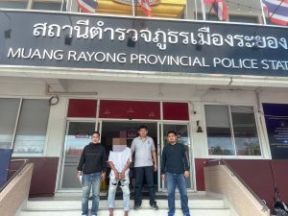

- วันที่ 5 ธ.ค. 67 เวลา 20.00 น. ร.ต.อ.นันทกาญจน์ จงศุภวิศาลกิจ,ส.ต.อ.ศุภกิตติ์ คงดี ทำน้าที่ชุดสืบสวนเวร ตรวจสถานที่เกิดเหตุ ทำร้ายร่างกาย ม.18 ต.ห้วยกระเจา อ.ห้วยกระเจาฯ/จุดสังเกตุ บ้านโกรกแสลบ
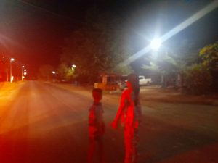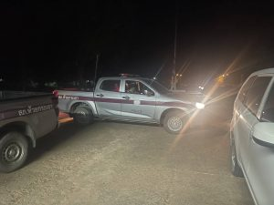

- วันที่ ๖ ธ.ค. ๖๗ เวลาประมาณ ๑๒.๓๐ น. ภายใต้การอำนวยการของ พ.ต.อ.อุรุพงษ์ ดีพิจารณ์ ผกก.สภ.ห้วยกระเจา
พ.ต.ท.ทิวา ภิรมย์เจียว รอง ผกก.สส.สภ.ห้วยกระเจา สั่งการให้ พ.ต.ท.คณิต แผนสมบูรณ์ สว.สส.สภ.ห้วยกระเจา ร.ต.อ.นันทกาญจน์ จงศุภวิศาลกิจ,ส.ต.อ.ศุภกิตติ์ คงดี,ส.ต.ท.ศุภกิตติ์ เฉลิมพันธุ์ และ ส.ต.ท.สรชัช แก้วมณี ได้ร่วมกันทำการจับตัว ผู้ต้องหาตามหมายจับของ ศาลแขวงสุพรรณบุรี ที่ ๖๔๓/๒๕๖๗ ลงวันที่ ๓ พฤษภาคม ๒๕๖๗ ซึ่งต้องหาว่ากระทำผิดฐาน เสพยาเสพติดให้โทษประเภท๑ (เมทฯ) โดยฝ่าฝืนต่อกฎหมายและเป็นผู้ขับขี่เสพเมทฯ ขับรถโดยไม่ได้รับอนุญาตขับรถและนำรถที่ไม่ติดแผ่นป้ายทะเบียนมาใช้ วันเดือน ปี ที่เกิดเหตุ วันที่ ๖ ธ.ค. ๖๗ เวลาประมาณ ๑๒.๓๐ น. ม.๕ ต.สระลงเรือ อ.ห้วยกระเจา จ.กาญจนบุรี นำส่งศาลแขวงสุพรรณบุรี เพื่อดำเนินคดีตามกฎหมายต่อไป
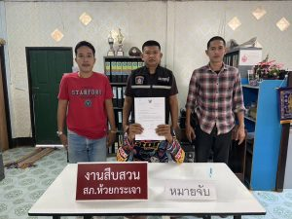

- วันที่ 7 ธ.ค. 67 เวลาประมาณ 22.30น. ภายใต้การอำนวยการของ พ.ต.อ.อุรุพงษ์ ดีพิจารณ์ ผกก.สภ.ห้วยกระเจา พ.ต.ท.ทิวา ภิรารมย์ รอง ผกก.สส.สภ.ห้วยกระเจา พ.ต.ท.คณิต แผนสมบูณร์ สส.สส.สภ.ห้วยกระเจา พ.ต.ต.อวิรุทธิ์ อัยกูล สวป สภ.ห้วยกระเจา สั่งการให้ ด.ต.ประทีป เชื้อโพล้ง พร้อมด้วย ส.ต.อ.ศุภกิตติ์ คงดี ส.ต.ท.นฤปนาท ธนรักษ์โยธิน(พิมพ์บันทึกจับกุม) รงันเหตุยิงปืน และร่วมกันทำการจับตัว ผู้ต้องหา พร้อมด้วยของกลาง ๑.ปืนที่ใช้ก่อเหตุ อาวุธปืนสั้น ชนิด กึ่งอัตโนมัติ ยี่ห้อ NORINGO ขนาด ๙ มม จำนวน 1 กระบอก​ ๒.ปลอกกระสุนปืนที่ก่อเหตุ จำนวน 1 ปลอก ​ ๓.เครื่องกระสุนปืน ที่อยู่ในซองกระสุนปืน (แม็กกาซีน) จำนวน ๑๔ นัด ​ ๔.ซองกระสุนปืน (แม็กกาซีน)โดยกล่าวหาว่า “ยิงปืนซึ่งใช้ดินระเบิดโดยใช่เหตุในเมือง หมู่บ้าน หรือที่ชุมนุมชน” วันเดือน ปี ที่เกิดเหตุ วันที่ 6 ธันวาคม 2567 เวลา 22.30น .บริเวณบ้านเลขที่14 ม.13 ต.สระลงเรือ อ.ห้วยกระเจา จ.กาญจนบุรีนำส่งพนักงานสอบสวน สภ.ห้วยกระเจา เพื่อดำเนินคดีตามกฎหมายต่อไป
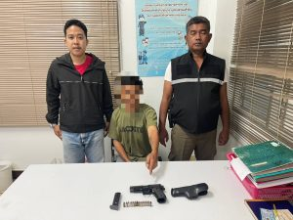
- วันที่ ๑๓ ธ.ค. ๖๗ เวลาประมาณ ๑๓.๐๐ น. ภายใต้การอำนวยการของ พ.ต.อ.อุรุพงษ์ ดีพิจารณ์ ผกก.สภ.ห้วยกระเจา,พ.ต.ท.ทิวา ภิรมย์เจียว รอง ผกก.สส.สภ.ห้วยกระเจา พ.ต.ท.คณิต แผนสมบูรณ์ สว.สส.สภ.ห้วยกระเจา สั่งการให้ ร.ต.อ.นันทกาญจน์ จงศุภวิศาลกิจ , ส.ต.อ.ศุภกิตติ์ คงดี , ส.ต.ท.ศุภกิตติ์ เฉลิมพันธุ์ และ ส.ต.ท.สรชัช แก้วมณี ได้ร่วมกันทำการจับตัว ผู้ต้องหา พร้อมด้วยของกลาง ๑.ยาเสพติดให้โทษประเภท ๑ (ยาบ้า) เม็ดสีส้ม ชนิดกลมแบน จำนวน ๓ เม็ด ๒.ใบความเห็นแพทย์และรายงานผลการตรวจปัสสาวะ โรงพยาบาลห้วยกระเจา จำนวน ๑ ชุด ยึดทรัพย์สินตรวจสอบ ๑ รายการ โทรศัพท์มือถือจำนวน ๑ รายการ (ราคาประมาณ ๔,๕๐๐ บาท) โดยกล่าวหาว่า มียาเสพติดให้โทษประเภท ๑ (ยาบ้า) ไว้ในครอบครองโดยไม่ได้รับอนุญาต,เสพยาเสพติดให้โทษประเภท ๑ (ยาบ้า) โดยผิดกฎหมาย วันเดือน ปี ที่เกิดเหตุ วันที่ ๑๓ ธ.ค. ๖๗ เวลาประมาณ ๑๓.๐๐ น. บริเวณเพิงพักเฝ้าไร่ไม่มีเลขที่ ม.๑๑ ต.ดอนแสลบ อ.ห้วยกระเจา จ.กาญจนบุรี นำส่งพนักงานสอบสวน สภ.ห้วยกระเจา เพื่อดำเนินคดีตามกฎหมายต่อไป
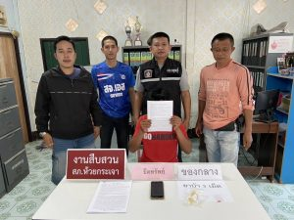

- วันที่ 15 ธ.ค.2567 เวลาประมาณ 08.30 น. พ.ต.ท.ทิวา ภิรมย์เจียว รอง ผกก.สส.สภ.ห้วยกระเจา พ.ต.ท.คณิต แผนสมบูรณ์ สว.สส.สภ.ห้วยกระเจา ร.ต.อ.นันทกาญจน์ จงศุภวิศาลกิจ ร่วมกับพนักงานสอบสวนเวร ตรวจสถานที่เกิดเหตุ คนผูกคอเสียชีวิต ไม่ทราบว่าเป็นใคร ที่หลังบ้านกำลังก่อสร้าง ไม่มีเลขที่ ม.13 ต.ดอนแสลบ อ.ห้วยกระเจา จ.กาญจนบุรี
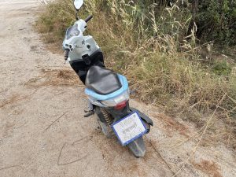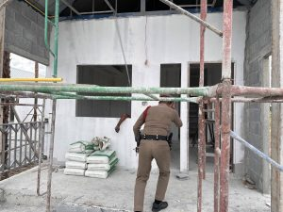
- วันที่ ๑๖ ธ.ค. ๖๗ เวลาประมาณ ๒๐.๓๐ น. ภายใต้การอำนวยการของ พ.ต.อ.อุรุพงษ์ ดีพิจารณ์ ผกก.สภ.ห้วยกระเจา,พ.ต.ท.ทิวา ภิรมย์เจียว รอง ผกก.สส.สภ.ห้วยกระเจา,พ.ต.ต.อวิรุทธิ์ อัยกูล สวป.สภ.ห้วยกระเจา,พ.ต.ท.คณิต แผนสมบูรณ์ สว.สส.สภ.ห้วยกระเจา สั่งการให้ ร.ต.อ.นันทกาญจน์ จงศุภวิศาลกิจ,ร.ต.ต.พิเชษฐ์ วิเศษสิงห์,ด.ต.ปรีชา กล่ำขำมี และ ส.ต.ท.สรชัช แก้วมณี ได้ร่วมกันทำการจับตัว ผู้ต้องหา พร้อมด้วยของกลาง ๑.ใบความเห็นแพทย์และรายงานผลการตรวจปัสสาวะ โรงพยาบาลห้วยกระเจา จำนวน ๑ ชุด โดยกล่าวหาว่า เสพยาเสพติดให้โทษประเภท ๑ (ยาบ้า) โดยผิดกฎหมาย วันเดือน ปี ที่เกิดเหตุ วันที่ ๑๖ ธ.ค. ๖๗ เวลาประมาณ ๒๐.๓๐ น. ม.๙ ต.ห้วยกระเจา อ.ห้วยกระเจา จ.กาญจนบุรี นำส่งพนักงานสอบสวน สภ.ห้วยกระเจา เพื่อดำเนินคดีตามกฎหมายต่อไป
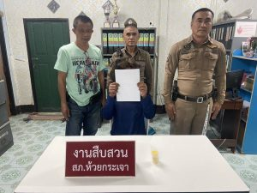

- วันที่ ๑๘ ธ.ค. ๖๗ เวลาประมาณ ๑๐.๓๐ น. ภายใต้การอำนวยการของ พ.ต.อ.อุรุพงษ์ ดีพิจารณ์ ผกก.สภ.ห้วยกระเจา พ.ต.ท.ทิวา ภิรมย์เจียว รอง ผกก.สส.สภ.ห้วยกระเจา,พ.ต.ท.คณิต แผนสมบูรณ์ สว.สส.สภ.ห้วยกระเจา สั่งการให้ ร.ต.อ.นันทกาญจน์ จงศุภวิศาลกิจ,ร.ต.ต.มาโนด สืบบุก,ร.ต.ต.วาทิพย์ ยืนชีวิต,ส.ต.อ.สิทธิศักดิ์ ผิวขำและส.ต.ท.สรชัช แก้วมณี ได้ร่วมกันทำการจับตัว ผู้ต้องหา ตามหมายจับของ ศาลจังหวัดกาญจนบุรี ที่ จ.๘๘๗/๒๕๖๗ ลงวันที่ ๖ ธันวาคม ๒๕๖๗ ซึ่งต้องหาว่ากระทำผิดฐาน ร่วมกันยักยอก วันเดือน ปี ที่เกิดเหตุ วันที่ ๑๘ ธ.ค. ๖๗ เวลาประมาณ ๑๐.๓๐ น. บริเวณข้างบ้านเลขที่ ๒๗๗ ม.๙ ต.ดอนแสลบ อ.ห้วยกระเจา จ.กาญจนบุรี นำส่งพนักงานสอบสวน สภ.ห้วยกระเจา เพื่อดำเนินคดีตามกฎหมายต่อไป
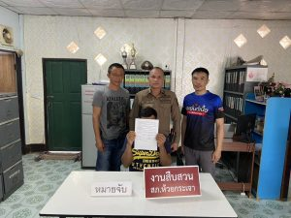

- วันที่ 19 ธันวาคม 2567 เวลาประมาณ 09.30 น. ชุดสืบสวนเวร ร่วมกับ สภ.ห้วยกระเจา พนักงานสอบสวนเวร ตรวจสถานที่เกิดเหตุ ชายถูกอาวุธปืนลั่นใส่ บริเวณป่ากลางทุ่งนา ม.21 ต.ห้วยกระเจา อ.ห้วยกระเจา จว.กาญจนบุรี และให้เดินทางไปรับตัวมารักษาพยาบาล จากนั้นได้เดินทางไปตรวจสอบที่เกิดเหตุพบ อาวุธปืนแก๊ปยาว จำนวน 1 กระบอก และพบแวนตา ตกอยู่บริเวณที่เกิดเหตุ อยู่บริเวณป่าที่เกิดเหตุ
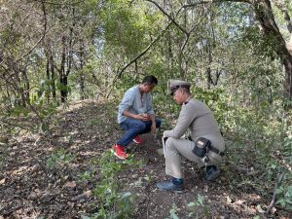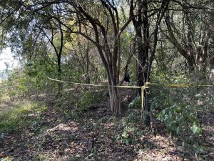

- วันที่ ๒๓ ธ.ค. ๖๗ เวลาประมาณ ๑๔.๑๐ น. ภายใต้การอำนวยการของ พ.ต.อ.อุรุพงษ์ ดีพิจารณ์ ผกก.สภ.ห้วยกระเจา,พ.ต.ท.ทิวา ภิรมย์เจียว รอง ผกก.สส.สภ.ห้วยกระเจา สั่งการให้ พ.ต.ท.คณิต แผนสมบูรณ์ สว.สส.สภ.ห้วยกระเจา , ร.ต.อ.นันทกาญจน์ จงศุภวิศาลกิจ , ส.ต.อ.ศุภกิตติ์ คงดี และ ส.ต.ท.ศุภกิตติ์ เฉลิมพันธุ์ ได้ร่วมกันทำการจับตัว ผู้ต้องหา พร้อมด้วยของกลาง ๑.ยาเสพติดให้โทษประเภท ๑ (ยาบ้า) เม็ดสีส้ม ชนิดกลมแบน จำนวน ๕ เม็ด โดยกล่าวหาว่า มียาเสพติดให้โทษประเภท ๑ (ยาบ้า) ไว้ในครอบครองโดยไม่ได้รับอนุญาต,เสพยาเสพติดให้โทษประเภท ๑ (ยาบ้า) โดยผิดกฎหมาย วันเดือน ปี ที่เกิดเหตุ วันที่ ๒๓ ธ.ค. ๖๗ เวลาประมาณ ๑๔.๑๐ น. บริเวณทุ่งนา ม.๓ ต.ดอนแสลบ อ.ห้วยกระเจา จ.กาญจนบุรี นำส่งพนักงานสอบสวน สภ.ห้วยกระเจา เพื่อดำเนินคดีตามกฎหมายต่อไป
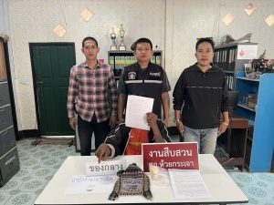

- วันที่ 24 ธ.ค.67 เวลา 15.00 น. พ.ต.อ.อุรุพงษ์ ดีพิจารณ์ ผกก.สภ.ห้วยกระเจา พ.ต.ท.คณิต แผนสมบูรณ์ สว.สส.สภ.ห้วยกระเจา พ.ต.ต.อวิรุทธ์ อัยกูล สวป.สภ.ห้วยกระเจา พ.ต.ต.สมบัตร ค้ายาดี สว.ธร.สภ.ห้วยกระเจา พร้อมด้วยข้าราชการตำรวจ สภ.ห้วยกระเจา และ ฝ่ายปกครองอำเภอห้วยกระเจา ปล่อยเเถวระดมกวาดล้างป้องกันอาชญากรรม รักษาความสงบเรียบร้อย การบังคับใช้กฎหมายอำนวยความสะดวกด้านการจราจรในช่วงวันคริสต์มาสและเทศกาลปีใหม่ 2568 ณ ลานหน้า สภ.ห้วยกระเจา
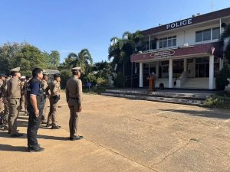
- วันที่ ๒๕ ธ.ค. ๖๗ เวลาประมาณ ๑๓.๔๐ น. ภายใต้การอำนวยการของ พ.ต.อ.อุรุพงษ์ ดีพิจารณ์ ผกก.สภ.ห้วยกระเจา,พ.ต.ท.ทิวา ภิรมย์เจียว รอง ผกก.สส.สภ.ห้วยกระเจา สั่งการให้ พ.ต.ท.คณิต แผนสมบูรณ์ สว.สส.สภ.ห้วยกระเจา,ร.ต.อ.นันทกาญจน์ จงศุภวิศาลกิจ,ส.ต.อ.ศุภกิตติ์ คงดี,ส.ต.ท.ศุภกิตติ์ เฉลิมพันธุ์ และ ส.ต.ท.สรชัช แก้วมณี ได้ร่วมกันทำการจับตัว ผู้ต้องหา พร้อมด้วยของกลาง ๑.ยาเสพติดให้โทษประเภท ๑ (ยาบ้า) เม็ดสีส้ม ชนิดกลมแบน จำนวน ๒ เม็ด โดยกล่าวหาว่า มียาเสพติดให้โทษประเภท ๑ (ยาบ้า) ไว้ในครอบครองโดยไม่ได้รับอนุญาต,เสพยาเสพติดให้โทษประเภท ๑ (ยาบ้า) โดยผิดกฎหมาย วันเดือน ปี ที่เกิดเหตุ วันที่ ๒๕ ธ.ค. ๖๗ เวลาประมาณ ๑๓.๔๐ น. บริเวณริมถนนเขารักษ์-ตลุงใต้ ม.๒๐ ต.ดอนแสลบ อ.ห้วยกระเจา จ.กาญจนบุรี นำส่งพนักงานสอบสวน สภ.ห้วยกระเจา เพื่อดำเนินคดีตามกฎหมายต่อไป
